|  |  |  |  |  |  |
| --- | --- | --- | --- | --- | --- |
|  | | **작성자** | **2019180049 윤우영**  **2019180046 김강휘**  **2016180015 김지호** | **팀명** | Survil |
| **주차** | **10** | **기간** | **2022.03.06~2022.03.12** | **지도교수** | **정 내 훈**(서명) |
| **이번주 한일** | * **윤우영: 스크롤 카메라 높이, 위치 보간** * **김강휘: 서버 쓰레드를 생성하면서 발생한 문제 해결** * **김지호:** | | | | |

**<상세 수행내용>**

윤우영:

마우스 스크롤을 이용하여 카메라 높이와 각도 조절 가능

기존 클라이언트 지형 200X120 -> 240X100 카메라에 더 맞게 수정했다.

지형의 Material을 Wave가 없는 텍스처를 기반으로 제작했고, 텍스처의 노멀맵과 높이에 따른 노멀맵 결합하여 표시. 지형의 미세한 울퉁불퉁함과 땅의 각도에 따른 명암을 둘 다 잡았음. 하지만 각진 모양으로 보이는 것은 아직 해결 불가.

강휘가 제작한 클라이언트 네트워크 쓰레드 보완 (함수 변형, Winsock -> FSocket, Recv함수 Flag 추가)

서버에서 지속적으로 플레이어의 위치를 보내주는데, 이동할 때 끊겨서 보인다. 그래서 클라이언트에서 보간을 해서 좀더 부드럽게 만들었다.

문제점: Lerp(OldLocation, NewLocation, T)에서 T값이 네트워크 속도에 영향을 받다 보니, 움직이는 속도가 기대한만큼 일정하지 않다.

T = Tick 업데이트 속도(약15ms) * 위치가 업데이트 되고 Tick만 돌아간 횟수 / 네트워크 쓰레드 업데이트 속도(약 65ms)

김강휘:

일단 저번주에 진행한 서버 쓰레드를 개별적으로 만드면서 여러가지 문제점이 생겼다.

1. 마우스 클릭 오류
   * 마우스 클릭이 두번에 한번 꼴로 작동
2. 다 채취한 자원이 사라지지 않음
3. 플레이어가 수집 자원이 오르지 않음

마우스 클릭오류

원래는 Tick에서 작동하여 마우스 누른 것을 서버에 보냈는지 안보냈는지 알 수 있었는데 쓰레드를 따로 생성하면서 알 수 없게 되었다. 따라서 개선 해주어야 한다.

* 마우스 클릭을 땠을 때 수가 증가하도록 개선하였음
* 새로운 변수 CitizenRelease를 통해 버튼에서 마우스 클릭을 땠는지를 확인하여 작동하도록 하였다.

채취한 자원이 사라지지 않음

* 포인터를 대입하여 자원의 수량이 0이될경우 게임에서 지우는 방식으로 만들었다.

플레이어가 수집한 자원이 오르지 않음

* 단순 포인터 문제, 모든 자원의 포인터가 oil를 가리키고 있어서 oil만 증가하는 현상
* 개선 후 잘 작동되는 것을 확인

서버 개선

현재 서버는 플레이어의 접속이 끊기거나 타 플레이어의 접속이 끊기면 서버가 NULL포인터 오류가 발생한다. ProcessClient 쓰레드의 지역변수에서 포인터를 활용해 Ingame쓰레드에서 작동하기 때문에 한명의 플레이어만 나가도 nullptr오류 발생한다.

이것을 개선하기위해 먼저 player가 disconnect할 때 lock을 이용해 nullptr오류 발생을 막는다.

Mutex lock은 너무 성능이 떨어지기 때문에 shared_mutex를 이용해 rwlock을 사용하여 성능 저하를 최소화한다. ProcessClient가 접속이 끊어졌을때만 write lock을 이용하여 쓰기 연산을 하고 나머지는 read lock을 사용한다.

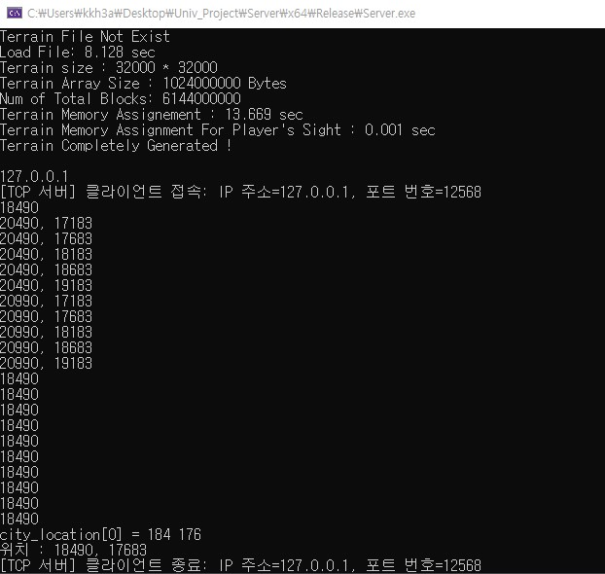

접속을 종료하더라도 서버 오류가 발생하지 않는다.

또 서버에 모든 플레이어가 나갈 경우 ingame쓰레드를 종료시키고 다시 플레이어가 들어온다면 새 ingame쓰레드를 생성시켜 서버를 껐다 킬 필요없이 접속을 가능하게 하였다.

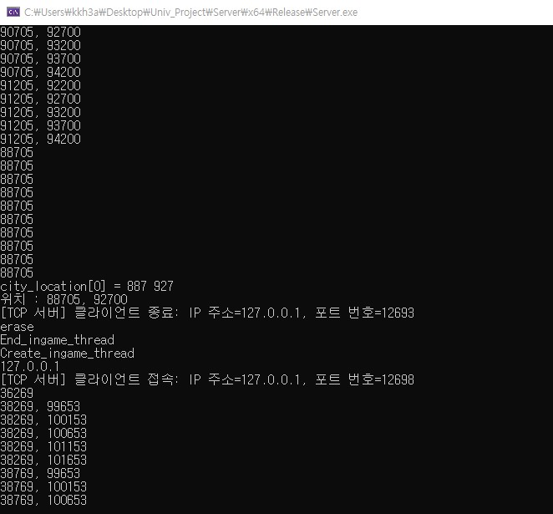

현재 2명의 플레이어의 작동이 가능하지만 cpu성능 문제인지 2개의 컴퓨터로 돌릴 때만 돌아간다.

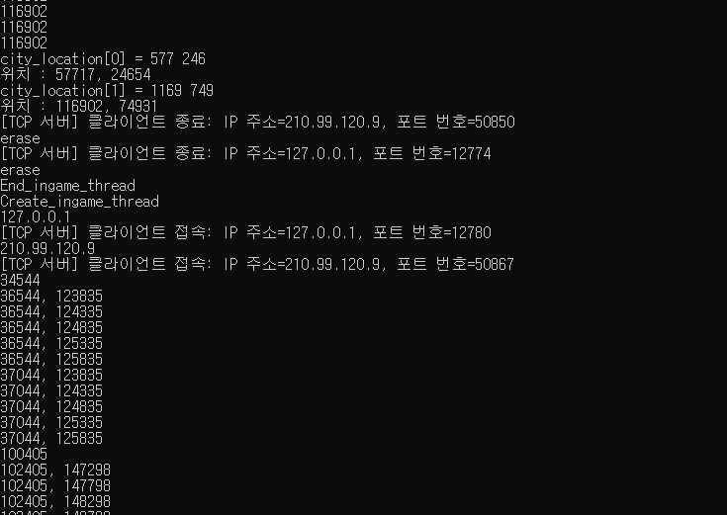

2대의 컴퓨터로도 잘돌아가는 것을 확인해 볼 수 있다.

김지호:

|  |  |  |  |
| --- | --- | --- | --- |
| **문제점 정리** |  | **해결 방안** |  |
| **다음 주차** | **11** | **다음 기간** | **2022.03.13~2022.02.20** |
| **다음주 할 일** | 윤우영:  김강휘:  김지호: | | |
| **지도교수**  **Comment** |  | | |